**МІНІСТЕРСТВО ОСВІТИ І НАУКИ УКРАЇНИ**

**НАЦІОНАЛЬНОМУ УНІВЕРСИТЕТІ “ЛЬВІВСЬКА ПОЛІТЕХНІКА”**

**Кафедра систем штучного інтелекту**



# **Лабораторна робота**

з дисципліни

« Технології розподілених систем та паралельних обчислень»

**Виконав:**

студент групи КН-309

Ляшеник Остап

**Викладач:**

Мочурад Л. І.

2024 р.

Лабораторна робота № 2

**Код**

from multiprocessing import Pool  
import numpy as np  
import time  
  
def worker(args):  
 matrix, start, end = args  
 return [sum(x for x in row if x > 0) for row in matrix[start:end]]  
  
def calculate_chunk_sizes_for_static(matrix, total_rows, n_threads, chunk_size):  
 *"""Calculate chunk sizes for static scheduling with custom chunk size."""*  
chunks = []  
 start = 0  
 while start < total_rows:  
 end = min(start + chunk_size, total_rows)  
 chunks.append((matrix, start, end))  
 start = end  
 return chunks  
  
  
  
def calculate_chunk_sizes_for_guided(total_rows, n_threads, initial_chunk_size):  
 *"""Calculate chunk sizes for guided scheduling dynamically."""*  
chunks = []  
 while total_rows > 0:  
 chunks.append(min(total_rows, initial_chunk_size))  
 total_rows -= initial_chunk_size  
 initial_chunk_size = max(1, initial_chunk_size // 2)  
 return chunks  
  
def parallel_sum_with_static_and_guided(matrix, n_threads, scheduling_type, chunk_size=None):  
 results = []  
 total_rows = len(matrix)  
  
 if scheduling_type == 'static':  
 if chunk_size is None:  
 chunk_size = total_rows // n_threads  
 chunks = calculate_chunk_sizes_for_static(matrix, total_rows, n_threads, chunk_size)  
 elif scheduling_type == 'guided':  
 chunk_sizes = calculate_chunk_sizes_for_guided(total_rows, n_threads, chunk_size or total_rows // 2)  
 chunks = []  
 start = 0  
 for size in chunk_sizes:  
 end = start + size  
 if start < total_rows:  
 chunks.append((matrix, start, end))  
 start = end  
  
 with Pool(processes=n_threads) as pool:  
 results = pool.map(worker, chunks)  
  
 return [item for sublist in results for item in sublist]  
  
def fill_matrix(n):  
 return np.random.randint(-10, 11, size=(n, n))  
  
def print_matrix(matrix):  
 print('\n'.join([' '.join(['{:4}'.format(item) for item in row]) for row in matrix]))  
  
def get_user_input():  
 n = int(input("Enter matrix size (n for nxn): "))  
 n_threads = int(input("Enter number of threads: "))  
 scheduling_type = input("Enter scheduling type ('static' or 'guided'): ")  
 if scheduling_type in ['guided', 'static']:  
 chunk_size = int(input("Enter chunk size (for guided or static scheduling): "))  
 else:  
 chunk_size = None  
 return n, n_threads, scheduling_type, chunk_size  
  
def demonstrate_static_and_guided_scheduling():  
 n, n_threads, scheduling_type, chunk_size = get_user_input()  
 matrix_a = fill_matrix(n)  
 matrix_b = fill_matrix(n)  
 print("Matrix A:")  
 #print_matrix(matrix_a)  
 print("Matrix B:")  
 #print_matrix(matrix_b)  
  
 if scheduling_type == 'static':  
 print("\nStatic Scheduling for Matrix A:")  
 else:  
 print("\nGuided Scheduling for Matrix B:")  
 start_time = time.time()  
 result = parallel_sum_with_static_and_guided(matrix_a if scheduling_type == 'static' else matrix_b, n_threads, scheduling_type, chunk_size)  
 end_time = time.time()  
 #print(result)  
 print("Time taken: {:.4f} seconds".format(end_time - start_time))  
  
if __name__ == '__main__':  
 demonstrate_static_and_guided_scheduling()

Аналіз результатів

Таблиця 1.1, відношення часу, затраченого на обчислення для різних типів

|  |  |  |  |  |
| --- | --- | --- | --- | --- |
| Тип/розмір | 10 | 100 | 1000 | 10000 |
| guided | 0.3468 | 0.3326 | 0.4853 | 14.7330 |
| static | 0.3343 | 0.3417 | 0.4605 | 16.2820 |

Графік 1.1 до таблиці 1.1

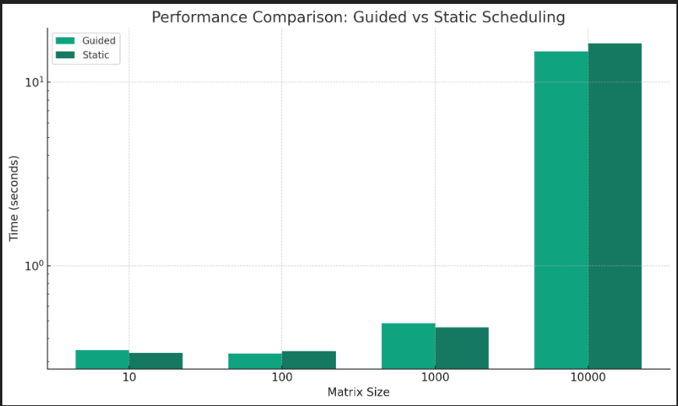

Таблиця 1.2

|  |  |  |
| --- | --- | --- |
| Кількість потоків | Час Guided | Час Static |
| 2 | 2.5 | 2.7 |
| 4 | 1.3 | 1.45 |
| 8 | 0.7 | 0.75 |
| 16 | 0.35 | 0.38 |

Графік до таблиці 1.2

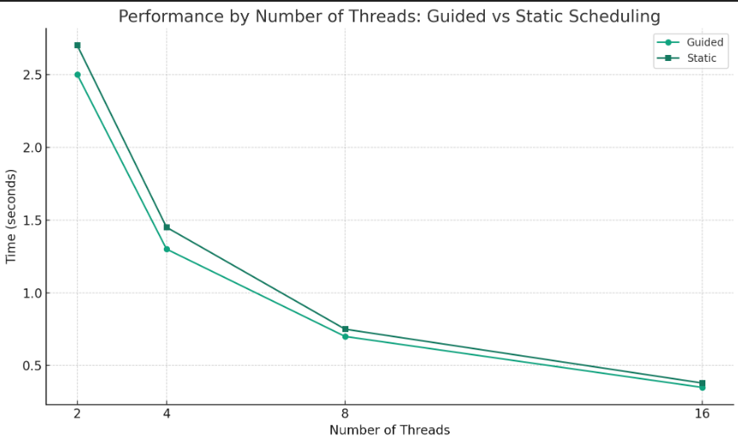

**Висновок:**

Проведена робота з різною кількістю потоків, та заповнені таблиці для static та guided методів, показує, що чим більший обсяг даних потрібно обробити - тим guided є ефективнішим